成都理工大学2006—2007学年
第一学期《线性代数》考试试卷（A）
（含答案）
大题 | 一 | 二 | 三 | 四 | 五 | 六 | 七 | 总分
得分
一.填空题（每空3分，共30分）
1. 已知A* =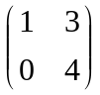，则A = 。
2. A、B、C是同阶矩阵，A可逆，若AB = AC，则B = 。
3. 若A= E，则A = 。
4. 设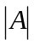 = 1，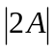 = 32，则A为 阶矩阵。
5. 行列式D = 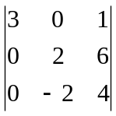中，元素6的代数余子式为 。
6. A、B、C是同阶方阵，且≠0，BA=C，则B= 。
7. 逆序数τ（23541）= 。
8. n + 2个n维向量的相关无关性为 （填“相关”“无关”或“不确定”）。
9. 向量组的 所含向量的个数称为向量组的秩。
10. 若n阶实矩阵A满足 ，则称A为正交矩阵。

二.单项选择题（每小题3分，共15分）
11. A、B是同阶方阵，下面结论中（ ）是正确的。
(A) 若AB = 0且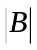≠0，则A = 0； (B) 若AB = 0且B≠0，则A = 0；
(C) 若AB = 0且B≠0，则A≠0； (D)若A≠0，则A是可逆矩阵。
12. n阶行列式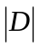的值为零的充要条件是（ ）
(A)某一行元素全为零； (B)某两行元素相等；
(C) D的秩＜n； (D)两行对应元素成比例.
13. 若A是( )，则A不一定是方阵。
(A)对称矩阵； (B)方程组的系数矩阵；
(C)可逆矩阵； (D)上（下）三角形矩阵。
14. 两个非零向量α、β线性相关的充分必要条件是（ ）
(A)α、β的对应分量成比例； (B)α=β；
(C)α、β中有一个是零向量； (D) 0α+0β=0不成立.
15. 齐次线性方程组AX=0有非零解是它的基础解系存在的（ ）。
(A)充要条件； (B)必要条件； (C)充分条件； (D)无关条件.

三.解答下列各题：（21分）
16. 计算D = 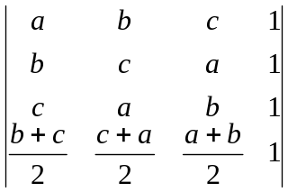

17. 证明若对称矩阵A为非奇异矩阵，则A也对称。

18. 设α=(1，2，3，4)，α=(1，3，5，7)，α=(2，6，10，11)，
α=(3，7，11，15)。回答下列问题：
(1) 求r(α,α,α,α)；
(2) 求此向量组的一个极大线性无关组。

四、（5分）
19. 设三阶矩阵A的特征值为1，2，3，求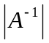的值

五、（10分）
20.已知A=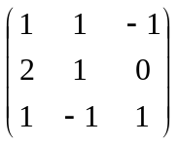，（1）求A；（2）若AX =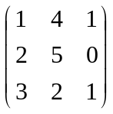，求X。

六.（9分）
21. 用基础解系求下列方程组的全部解.
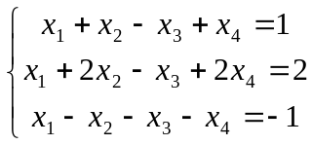

七、（10分）
22. 已知二次型f =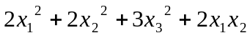，写出它的矩阵，并用正交变换法化f为标准型。

成都理工大学2006—2007学年第一学期
《线性代数》考试试卷（A）参考答案及评分标准
- 填空题（每空3分，共30分）
1. 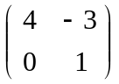 2. C 3. A 4. 5 5. 6 6. 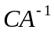
7. 5 8. 线性相关 9.极大线性无关组 10. 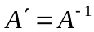
二.单项选择题15分 11——15依次为： A C B A A
三. （16—18各7分，共21分）
16. 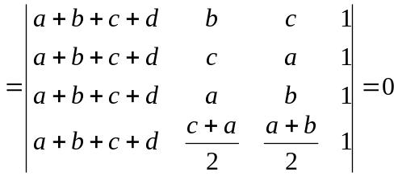 （7分）
17. 证明：若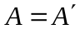且存在，（2分） 则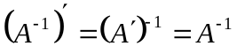 （5分）
18. 解：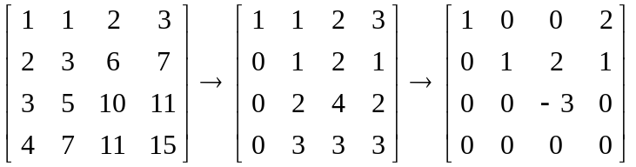 （4分）
- r(α,α,α,α) = 3 （1分）
(2)可选α,α,α为此向量组的一个极大线性无关组。 （2分）
（方法对变换有误给4分）
四、（5分）
19. 设三阶矩阵A的特征值为1，2，3，求的值
解：A的特征值为1，2，3，则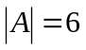， （2分）
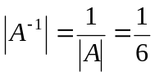 （3分）
五、20.（10分）
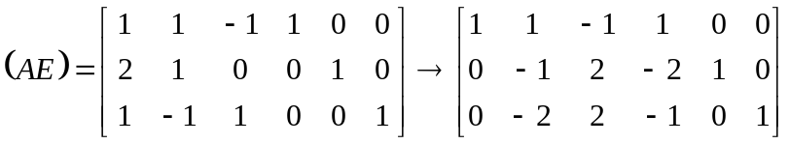 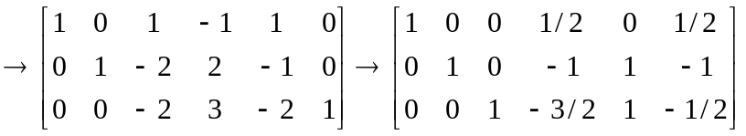 （4分）
故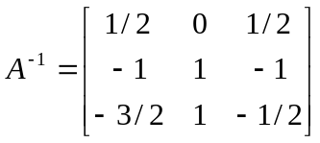 （1分）
若AX =，则X =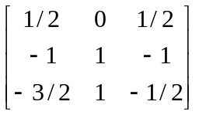 （2分）
=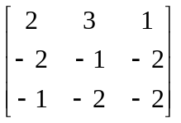 （3分）
六.（9分）
21. 解：
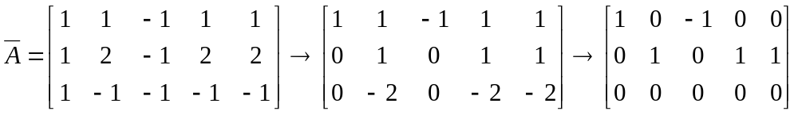
方程组化为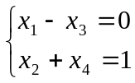 ，有特解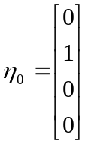 （5分）
对应齐次方程组为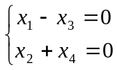，有基础解系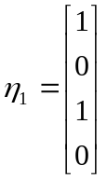，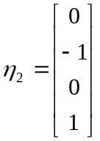 （3分）
方程组的全部解为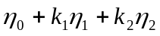 （1分）
七、（10分）
22. 解：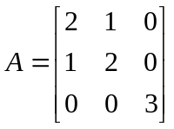， （2分）
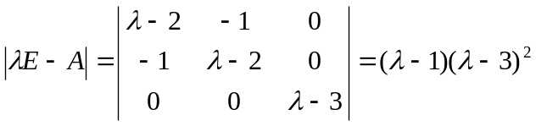，特征值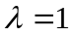，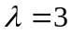（二重）
（3分）
对，解方程组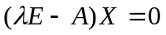，得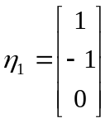 （1分）
对，解方程组，得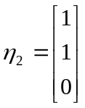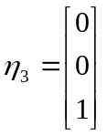 （1分）
将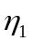，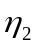 ，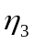正交化标准化得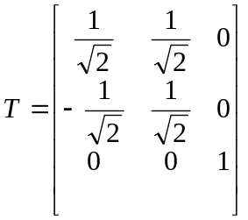 （2分）
令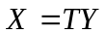可化二次型为标准型，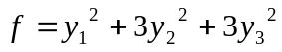 （1分）

